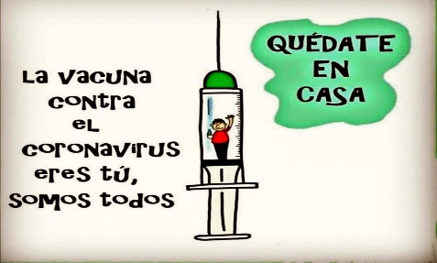
Liceo José Victorino Lastarria
Rancagua
“Formando Técnicos para el mañana”
Unidad Técnico-Pedagógica

Guía de Matemática
Semana 10
Terceros Medios (PIE)
“Razones y Proporciones”
Nombre: Curso: Fecha: 1-06 al 5-06
OA 3: Demostrar que comprenden el concepto de razón de manera concreta, pictórica y simbólica, en forma manual y/o usando software educativo.
OA8: Mostrar que comprenden las proporciones directas e inversas: Realizando tablas de valores para relaciones proporcionales
Objetivo de las clases: Identificar Razones y proporciones con sus componentes Desarrollando ejercicios
ATENCIÖN
*Antes de continuar te sugerimos que leas con detención los contenidos de ésta guía.
*Que desarrolles los ejercicios en éste mismo archivo ó en tu cuaderno, las formas que decidas o te acomoden son válidas.
*Al momento de entregar tu trabajo terminado lo puedes hacer llegar al correo electrónico de tu profesor de matemática correspondiente.
Curso | Profesor | Correo Electrónico
1°B, 2°C, 2°E, 3°A, 3°C,3°D | Gladys Espinosa | gladysespinosa1980@gmail.com
1°A,1°E, 2°A, 2°B, 3°B | Lorena Palma | lopag16@hotmail.com
*El trabajo puede venir también como fotografía, ya sea de la guía o de tu cuaderno la cuál debes enviar al correo electrónico, pero si no tienes acceso al correo puedes enviar tus fotos vía whatsapp, en éste último caso debes contactarte de forma personal con tu profesor de asignatura.

CONCEPTO DE RAZON
La razón es la comparación de dos cantidades y se mide a partir de la división de dos valores
Proporciones: Una proporción es la igualdad de dos razones
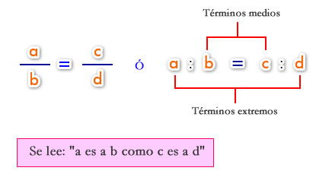
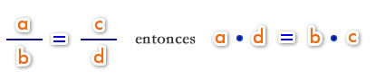
Ejemplo:
Si tenemos la proporción:
$\frac{2}{5}=\frac{4}{10}$
Se multiplica 2 por 10 y 5 por 4,nos da como resultado 20 = 20 por lo tanto es una proporción
Actividad
I)Indica si son o no proporciones (con desarrollo)
1) $\frac{2}{5}=\frac{7}{8}$
2) $\frac{21}{4}=\frac{17}{5}$
3) $\frac{1}{7}=\frac{7}{49}$
4) $\frac{6}{3}=\frac{12}{6}$
5) $\frac{14}{5}=\frac{7}{5}$
6) $\frac{1}{5}=\frac{3}{15}$

